**Viering PCB Brugge**

**30° zondag door het jaar - C**

**22-23 oktober 2022**

**Woord van welkom – Kruisteken**

Een hartelijk welkom aan jou die hier eventjes tot rust wil komen.  
Welkom met je twijfels en je vragen.  
Welkom met je eigen verhaal, je verdriet en onmacht,

je verwachtingen en je dromen.

Vrede zij jou, genade van God om je heen,

vergeving ook en nieuwe moed.

Laten we dit samenzijn beginnen  
in de naam van + de Vader, de Zoon en de H. Geest. Amen.

|  |  |
| --- | --- |
| A warm welcome to each of you,  who wants to relax here;  welcome with your doubts and your questions.  Welcome with your own story,  your sadness and helplessness  your expectations and your dreams.  Peace be with you  and grace from God around you.  Forgiveness also, and new courage,  we wish it for everyone here.  Let us begin this celebration in the Name  of + the Father, the Son and the Holy Spirit. Amen. | Un accueil chaleureux à vous tous,  à toi qui cherches ici le calme et la paix;  à toi avec tes doutes et tes questions.  Bienvenue ici avec ta propre histoire,  ta tristesse et ton impuissance  tes attentes et tes rêves.  La paix soit avec toi et la grâce de Dieu,  le pardon aussi et du nouveau courage.  Commençons cette célébration au Nom du + Père, du Fils et du Saint-Esprit. Amen. |

**Aansteken van de paaskaars en de kaars van Tralies uit de weg / Thuisfront**

licht voor de mensen die ons dierbaar zijn; bij wie we de wacht willen houden

licht voor mensen die gestorven zijn in eenzaamheid

en licht voor onszelf – dat we niet in het duister zouden ronddwalen…

**de la lumière pour les personnes qui nous sont chères; ceux que nous voulons entourer de soin et d´attention**

**de la lumière pour les personnes décédées dans la solitude**

**et de la lumière pour nous-mêmes - que nous n'errions pas dans le noir…**

light for people dear to us; with whom we want to keep watch

light for people who have died in solitude

and light for ourselves - that we wouldn't wander in the dark…

**Moment van inkeer**

**Gij zijt geen God van tien op tien,  
een God van hoge eisen,  
die neerziet  
op wie met moeite  
een zes haalt,  
of soms zelfs minder.**

**Gij aanvaardt  
ook de mens  
die de lat niet hoog legt,  
maar die zich inzet,  
de mens die verantwoordelijkheid neemt,**

**maar in zijn maat, met zijn mogelijkheden,  
met zijn lukken en mislukken.**

**Voor U hoef ik mij niet te bewijzen.  
Voor U hoef ik niet te presteren.  
Voor U mag ik er zomaar zijn.**

**Dank U wel, God.**

**Thou art not a God of ten by ten,**

**a God of high standards,**

**who looks down**

**on those who with difficulty**

**get a six,**

**or sometimes even less.**

**Thou acceptest**

**also the man**

**who does not set the bar high,**

**but who is committed,**

**the man who takes responsibility,**

**but in his measure, with his possibilities,**

**with his successes and failures.**

**For You, I do not have to prove myself.**

**For You I do not have to perform.**

**For You, I can just be there.**

**Thank You, God.**

**Tu n'es pas un Dieu de dix par dix,**

**un Dieu aux normes élevées,**

**qui regarde en bas**

**sur ceux qui avec difficulté**

**peuvent obtenir un six,**

**ou parfois même moins.**

**Tu acceptes**

**également l'homme**

**qui ne met pas la barre très haut,**

**mais qui est engagé,**

**l'homme qui prend ses responsabilités,**

**mais à sa mesure, avec ses possibilités,**

**avec ses succès et ses échecs.**

**Pour Toi, je n'ai pas à faire mes preuves.**

**Pour Toi, je n'ai pas besoin de me produire.**

**Pour Toi, je peux juste être là.**

**Merci, mon Dieu.**

**Openingsgebed**

**Goede God,**

**Gij die voor ons als een vader en een moeder zijt,   
Gij weet wat in mensen leeft   
aan hoop, twijfel, passie, onzekerheid, vreugde en verdriet.  
Gij peilt ons denken en schat ieder woord naar waarheid.  
Gij begrijpt wat onzegbaar en onuitgesproken is.  
Gij toetst ons hart en Gij zijt groter dan ons hart,  
over elk van ons houdt Gij de wacht.  
En niemand valt of hij valt in Uw handen.**

**Zegen ons, Uw mensen hier bijeen.**

**Amen.**

**Seigneur,  
Vous qui êtes pour nous comme une mère et un père,  
Vous savez ce qui vit dans les gens**

**d'espoir, de doute, de passion, d'incertitude, de joie et de tristesse.**

**Vous sondez nos pensées et Vous chérissez chaque mot avec sincérité.**

**Vous comprenez ce qui n’est pas dit, ce qui est indicible.**

**Vous testez nos cœurs et Vous êtes plus grand que nos cœurs,**

**Vous veillez sur chacun d'entre nous.**

**Et personne ne tombe ou il ne tombe entre Vos mains.  
Bénissez-nous qui sommes rassemblés ici.**

**Amen.**

**Lord,  
You are to us like a mother and a father.  
You know what lives in people.**

**You know our hopes, our doubts, our passion, our insecurity,**

**our joy and sorrow.**

**You probe our thinking and You estimate every word truthfully.**

**You understand what is unspeakable and unspoken.**

**You test our hearts and You are greater than our hearts.**

**Over each of us You watch**

**and nobody falls or he falls in Your hands.  
Bless us, Your people here together.  
Amen.**

**Evangelie**

**Uit het Evangelie volgens Lucas (Lc. 18, 9-14)**

In die tijd vertelde Jezus, met het oog op sommigen, die overtuigd van eigen gerechtig­heid, de anderen minacht­ten, de volgende gelijkenis.  
'Twee mensen gingen op naar de tempel om te bidden; de een was een Farizeeër en de andere een tollenaar.  
De Farizeeër stond vooraan met opgeheven hoofd en bad bij zichzelf als volgt: “God, ik dank u dat ik niet zo ben als de rest van de mensen, rovers, onrechtvaardi­gen, echtbrekers, of ook als die tollenaar daar.  
Ik vast tweemaal per week en geef tienden van al mijn inkomsten.”

De tollenaar echter bleef op een afstand staan en wilde zelfs zijn ogen niet opheffen naar de hemel; maar hij klopte zich op de borst, en zei: “God wees mij, zondaar, genadig.”  
Ik zeg u: deze ging gerecht­vaardigd naar huis en niet die andere, want al wie zich verheft zal vernederd, maar wie zich vernedert zal verheven worden.'

**Évangile de Jésus Christ selon Saint Luc (Lc. 18,9-14)**

En ce temps-là, à l’adresse de certains qui étaient convaincus d’être justes et qui méprisaient les autres, Jésus dit la parabole que voici:  
«Deux hommes montèrent au Temple pour prier.  
L’un était pharisien, et l’autre, publicain (c’est-à-dire un collecteur d’impôts).  
Le pharisien se tenait debout et priait en lui-même:  
‘Mon Dieu, je te rends grâce parce que je ne suis pas comme les autres hommes  
– ils sont voleurs, injustes, adultères –, ou encore comme ce publicain là-bas.  
Je jeûne deux fois par semaine et je verse le dixième de tout ce que je gagne.’   
Le publicain, lui, se tenait à distance et n’osait même pas lever les yeux vers le ciel;  
mais il se frappait la poitrine, en disant:  
‘Mon Dieu, montre-toi favorable au pécheur que je suis!’  
Je vous le déclare: quand ce dernier redescendit dans sa maison, c’est lui qui était devenu un homme juste, plutôt que l’autre.  
Qui s’élève sera abaissé; qui s’abaisse sera élevé.»

**Holy Gospel of Jesus Christ according to Saint Luke (**[**Lk. 18, 9-14)**](https://bible.usccb.org/bible/luke/10?1)

Jesus addressed this parable to those who were convinced of their own righteousness and despised everyone else.  
"Two people went up to the temple area to pray;  
one was a Pharisee and the other was a tax collector.  
The Pharisee took up his position and spoke this prayer to himself,  
'O God, I thank you that I am not like the rest of humanity --  
greedy, dishonest, adulterous -- or even like this tax collector.  
I fast twice a week, and I pay tithes on my whole income.'  
But the tax collector stood off at a distance and would not even raise his eyes to heaven, but beat his breast and prayed:  
'O God, be merciful to me a sinner.'  
I tell you, the latter went home justified, not the former;  
for whoever exalts himself will be humbled,  
and the one who humbles himself will be exalted."

**Toespraak**

**Een lied om de toespraak af te sluiten**

**SEND FORTH YOUR SPIRIT**

Send forth your Spirit, O Lord.

Send forth your Spirit on these your chosen ones.

Send forth your Spirit of love.

To show the love of the Father,

To show the love of the Son.

To show the love of Jesus for all men:

This is his new commandment.

Send forth your Spirit, O Lord.

Send forth your Spirit on these your chosen ones.

Send forth your Spirit of truth.

To know the will of the Father,

To know the will of the Son,

To know Gospel of Jesus the Lord.

To proclaim to everyone.

Send forth, your Spirit, O Lord.

Send forth your spirit on these your chosen ones.

Send them to cast your fire on earth.

**ZEND NU UW GEEST**

Zend nu Je Geest , O Heer.

Zend nu Je Geest over je uitverkorenen.

Zend nu Je Geest van Liefde.

Om de Liefde van de Vader te tonen.

Om de Liefde van de Zoon te tonen.

Om de Liefde van Jezus voor alle mensen te tonen:

Dit is zijn nieuw gebod.

Zend nu Je Geest, O Heer.

Zend nu Je Geest over je uitverkorenen.

Zend nu Je Geest van waarheid.

Om de wil van de Vader te kennen,

Om de wil van de Zoon te kennen,

Om het evangelie van Jezus, de Heer te kennen,

Om aan iedereen te verkondigen.

Zend nu Je Geest , O Heer.

Zend nu Je Geest over je uitverkorenen.

Zend hen om Je vuur over de aarde te verspreiden.

**Gebed over de gaven**

Heer, onze God,  
doe ons beseffen dat de levende Heer Jezus, uw Zoon   
­alleen aanwezig kan zijn onder mensen  
wanneer die bereid zijn van harte

samen het brood te breken en te delen.  
Maak ons tot een hechte gemeenschap,  
zet ons op het spoor van uw liefde  
en geef dat wij elkaar behoeden  
voor de nacht van eenzaamheid en wanhoop.  
Dan zullen wij leven, vandaag en alle dagen

tot in eeuwigheid. Amen.

**Dankgebed bij Brood en Beker**

**Onze Vader**

# **Vredeswens**

**HIMNO DE LA PAZ**

Paz paz paz, el mundo pide paz

Logra la paz en tu interior

Y derrama la en la tierra

Solo la paz trae la paz,

la guerra engendra guerra

Paz es la hermana del amor

cuando vence no hay vencidos

Paz es la fuerza con que sale

el sol cada mañana

Es la conciencia universal

que descansa en su inocencia

Siembra el árbol de la paz

por doquiera que vayas

Y el cielo enero regara

las semillas con tu paz

Solo si tienes puedes dar

la paz no es un decreto

es una forma de vivir,

un camino a seguir

Vrede, vrede, vrede, de wereld vraagt om vrede.  
Zoek de vrede in jezelf en draag ze uit, de wereld rond.  
  
Alleen vrede brengt vrede, oorlog veroorzaakt oorlog.  
Vrede is de zuster van de liefde: als zij overwint, zijn er geen verliezers.  
  
Vrede is de kracht waarmee de zon elke dag opgaat.  
Vrede is het wereldgeweten dat rust in onschuld.  
  
Zaai de boom van vrede overal waar je gaat  
en de hemel zal het zaad bevloeien met jouw vrede.  
  
Alleen als je hebt, kan je doorgeven.  
Vrede is geen wet, het is een manier van leven, een weg om te volgen.

De vrede van de Heer zij altijd met u.

En wensen wij ook elkaar vrede toe.

**La paix du Seigneur soit toujours avec vous.  
Et nous souhaitons aussi la paix l'un à l'autre.**

The peace of the Lord be always with you.  
And now we can wish each other the peace of the Lord.

**Communie**

**Voorbeden**

Wij bidden voor de wereld die wij bewonen.  
Dat er een einde komt aan het geweld tussen volkeren,  
tussen mensen, de een tegen de ander.  
Dat we een weg zouden vinden  
om onze verschillen vruchtbaar te laten worden.  
Laat ons bidden.

We pray for the world we live in.

That violence between peoples will end.

That we would find a way

to let our differences become fruitful.

Let us pray.

Nous prions pour le monde dans lequel nous vivons.

Que la violence entre les peuples prenne fin.

Que nous trouverions un moyen

pour que nos différences deviennent fructueuses.

Prions le Seigneur.

Wij bidden voor armen en verdrukten,

voor mensen die zich niet kunnen ontplooien

omdat Gods Woord misbruikt wordt ten gunste van machtigen:

dat zij zich toch geborgen voelen

in de liefde van de éne en unieke God…

Laat ons bidden.

We pray for the poor and oppressed,

for people who cannot develop themselves

because God's Word is misused in favour of the powerful:

That they feel secure in the love of the one and only God.

Let us pray.

Nous prions pour les pauvres et les opprimés,

pour les personnes qui ne peuvent pas se développer elles-mêmes

parce que la Parole de Dieu est déformée en faveur des puissants.

Qu'ils se sentent en sécurité dans l'amour du seul et unique Dieu.

Prions le Seigneur.

Wij bidden voor iedereen die zich zorgen maakt   
over gezondheid of toekomst,   
voor zichzelf of voor iemand die hem of haar dierbaar is.   
Dat zij overeind blijven   
en als mens tussen liefhebbende andere mensen mogen leven.

Laat ons bidden.

We pray for everyone who is worried about health or the future,

for themselves or for someone dear to them.

That they will stay strong and live as human beings among loving others. Let us pray.

Nous prions pour tous ceux qui sont inquiets sur la santé ou l'avenir,

pour eux-mêmes ou pour une personne qui leur est chère.

Qu'ils restent debout et vivent en tant qu'êtres humains

parmi des personnes aimantes.

Prions le Seigneur.

Wij bidden voor onszelf  
dat we niet als losse individuen in het leven staan.   
Leer ons om onze samenhorigheid te koesteren   
als een kans om samen te zorgen voor meer vrede en geluk,   
in ons hart en in de wereld.

Laat ons bidden.

We pray for ourselves

That we do not live as separate individuals.

Teach us to cultivate our togetherness as an opportunity to create more peace and happiness together,

in our hearts and in the world.

Let us pray.

Nous prions pour nous-mêmes.

Que nous ne vivons pas comme des individus séparés.

Apprends-nous à apprécier notre convivialité

comme une occasion de créer plus de paix et de bonheur ensemble,

dans nos cœurs et dans le monde.

Prions le Seigneur.

**Slotgebed**

**Goede God,  
Gij behandelt alle mensen gelijk, zonder aanzien des persoons.  
Wij bidden U:  
geef ons de openheid om anderen te zien zoals ze zijn;  
om respect op te brengen voor andere handelswijzen**

**en voor manieren van denken die verschillen van de onze.  
Geef ons de moed om de weg te volgen die Jezus ons is voorgegaan:  
de weg van dienen en barmhartigheid, van mededogen en begrip.  
Dit vragen wij U, in naam van Jezus,  
uw Zoon en onze Broeder. Amen.**

**Bon Dieu,**

**Tu traites tous les hommes de la même manière, sans considération de personne.**

**Nous te prions de nous donner l'ouverture d'esprit nécessaire pour voir les autres tels qu'ils sont;**

**de respecter d'autres façons d'agir**

**et les manières de penser qui diffèrent des nôtres.**

**Donne-nous le courage de suivre le chemin que Jésus nous a montré:**

**la voie du service et de la miséricorde,**

**de la compassion et de la compréhension.**

**Nous te le demandons, au nom de Jésus,**

**votre Fils et notre Frère. Amen.**

**Good God,**

**Thou treatest all men equally, without regard to persons.**

**We pray Thee:**

**give us the openness to see others as they are;**

**to respect other ways of doing things**

**and ways of thinking that differ from our own.**

**Give us the courage to follow the way Jesus went before us:**

**the way of service and mercy, of compassion and understanding.**

**This we ask you, in the name of Jesus,**

**your Son and our Brother. Amen.**

**Zending en zegen**

Mogen onze voeten gaan op de weg naar vrede.  
Mogen onze handen handen zijn die helen.  
Moge ons hart warmte en ruimte bieden

aan de mensen die we ontmoeten.

Daartoe zegene ons de barmhartige God,  
+ Vader, Zoon en H. Geest. Amen.

**Que nos pieds aillent sur le chemin de la paix.**

**Que nos mains soient des mains qui guérissent.**

**Que nos cœurs offrent chaleur et espace**

**aux personnes que nous rencontrons.**

**Sur ce chemin, le Dieu miséricordieux nous donne sa bénédiction:**

**au nom du + Père, du Fils et du Saint-Esprit. Amen.**

May our feet go on the road to peace.

May our hands be hands that heal.

May our hearts offer warmth and space to the people we meet.

To this end the merciful God may bless us:

in the name of + the Father, the Son and the Holy Spirit. Amen.

**Een lied om hoopvol van hier weg te kunnen gaan…**

**Amazing Grace**

**Amazing grace how sweet the sound  
That saved a wretch like me  
I once was lost, but now I'm found  
Was blind but now I see**

**'Twas grace that taught my heart to fear  
And grace my fears relieved  
How precious did that grace appear  
The hour I first believed**

**Through many dangers, toils, and snares  
I have already come  
This grace that brought me safe thus far  
And grace will lead me home**

**When we've been here ten thousand years  
Bright, shining as the sun  
We've no less days to sing God's praise  
Than when we first begun**

**Amazing grace how sweet the sound  
That saved a wretch like me  
I once was lost, but now I'm found  
Was blind but now I see**

**Geweldige Genade, hoe zoet is het geluid  
Dat een stakker als mij redde  
Ik was eens verloren, maar nu ben ik gevonden  
Ik was blind, maar nu kan ik zien  
  
Het was genade die mijn hart leerde te vrezen  
En genade die mijn angsten weg nam  
Hoe prachtig verscheen die genade  
Op het uur toen ik voor het eerst geloofde  
  
Door veel gevaren, moeite en verstrikkingen  
Ben ik al doorheen geraakt   
Het is genade die me veilig brengt tot zover  
En genade zal me naar huis leiden**

**Als we daar tienduizend jaar geweest zijn  
Helder schijnend als de zon  
Hebben we niet minder dagen om God te prijzen  
Dan toen we voor het eerst begonnen  
  
Geweldige Genade, hoe zoet is het geluid  
Dat een stakker als mij redde  
Ik was eens verloren, maar nu ben ik gevonden  
Ik was blind, maar nu kan ik zien**

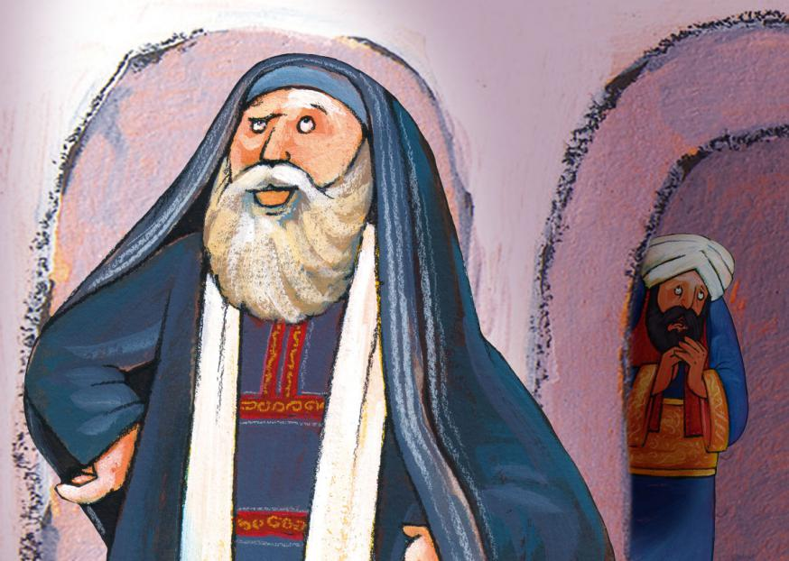

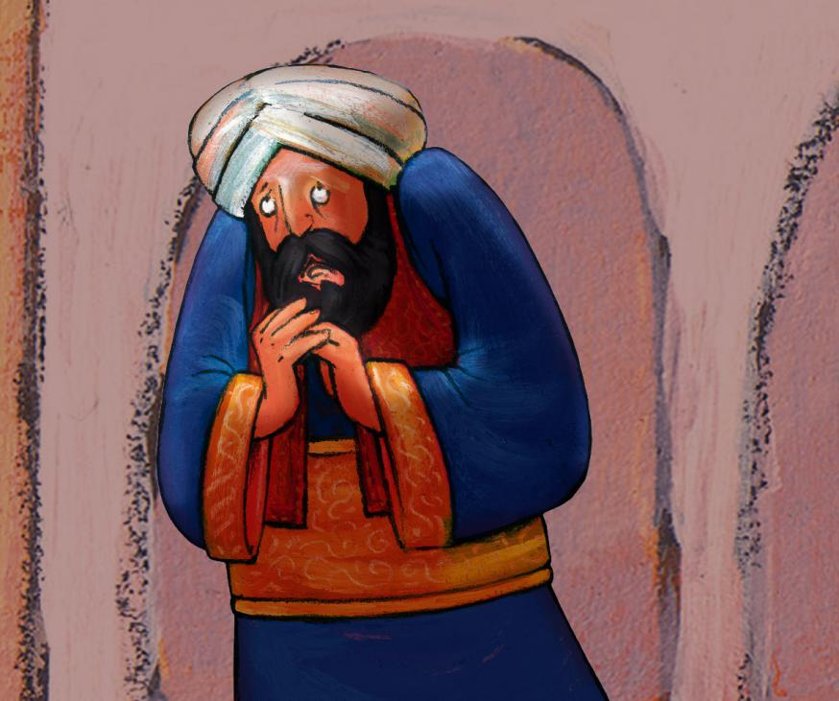

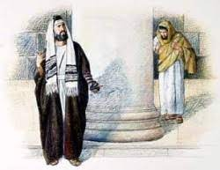

[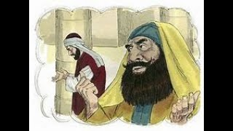](https://www.google.be/url?sa=i&url=https://www.youtube.com/watch?v%3D_jsp3TWb7Aw&psig=AOvVaw0i3vcxtxw1IzbOm4cK8coj&ust=1665590081351000&source=images&cd=vfe&ved=0CAkQjRxqFwoTCNja5N7E2PoCFQAAAAAdAAAAABAD)

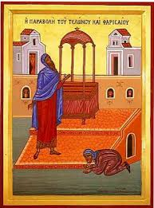

[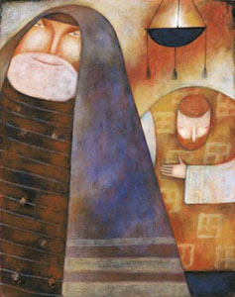](https://bijbelin1000seconden.be/menu/tiki-index.php?page=30e%20zondag%20door%20het%20jaar%20C%20-%20evangelie&pagenum=2)



